Lab 01
C Introduction
L01Q1 ให้นักศึกษาเขียน Code ต่อไปนี้ลงไปในไฟล์ main.c แล้วบันทึกผลที่คอมพิวเตอร์แสดงผล
#include <stdio.h>
#include <stdlib.h>

int main()
{
printf("Hello my world!\n");
printf("MAGIC!\n");
return 0;
}

ผลลัพท์ที่ได้
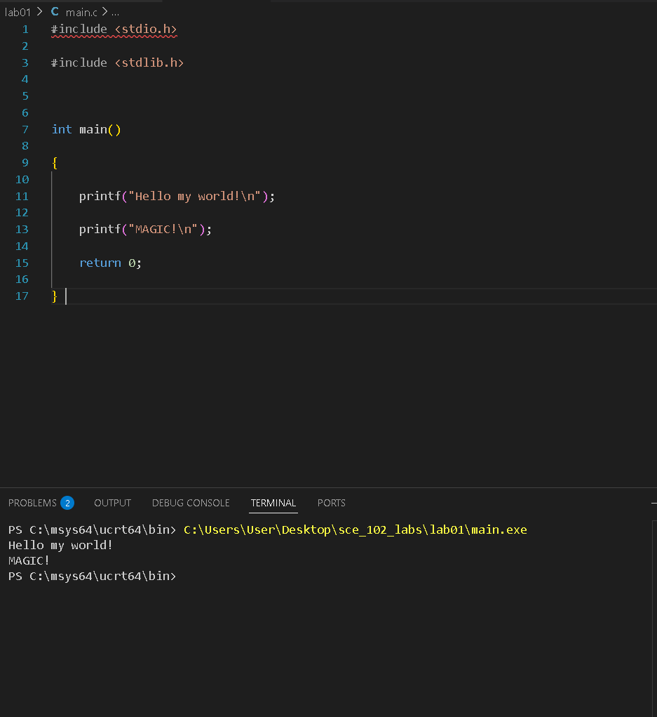

L01Q2 ให้นักศึกษาเขียน Code ต่อไปนี้ลงไปในไฟล์ main.c แล้วบันทึกผลที่คอมพิวเตอร์แสดงผล
#include <stdio.h>
#include <stdlib.h>

int main()
{
printf("MAGIC! ");
printf("Hello my world!\n");
return 0;
}

ผลลัพท์ที่ได้
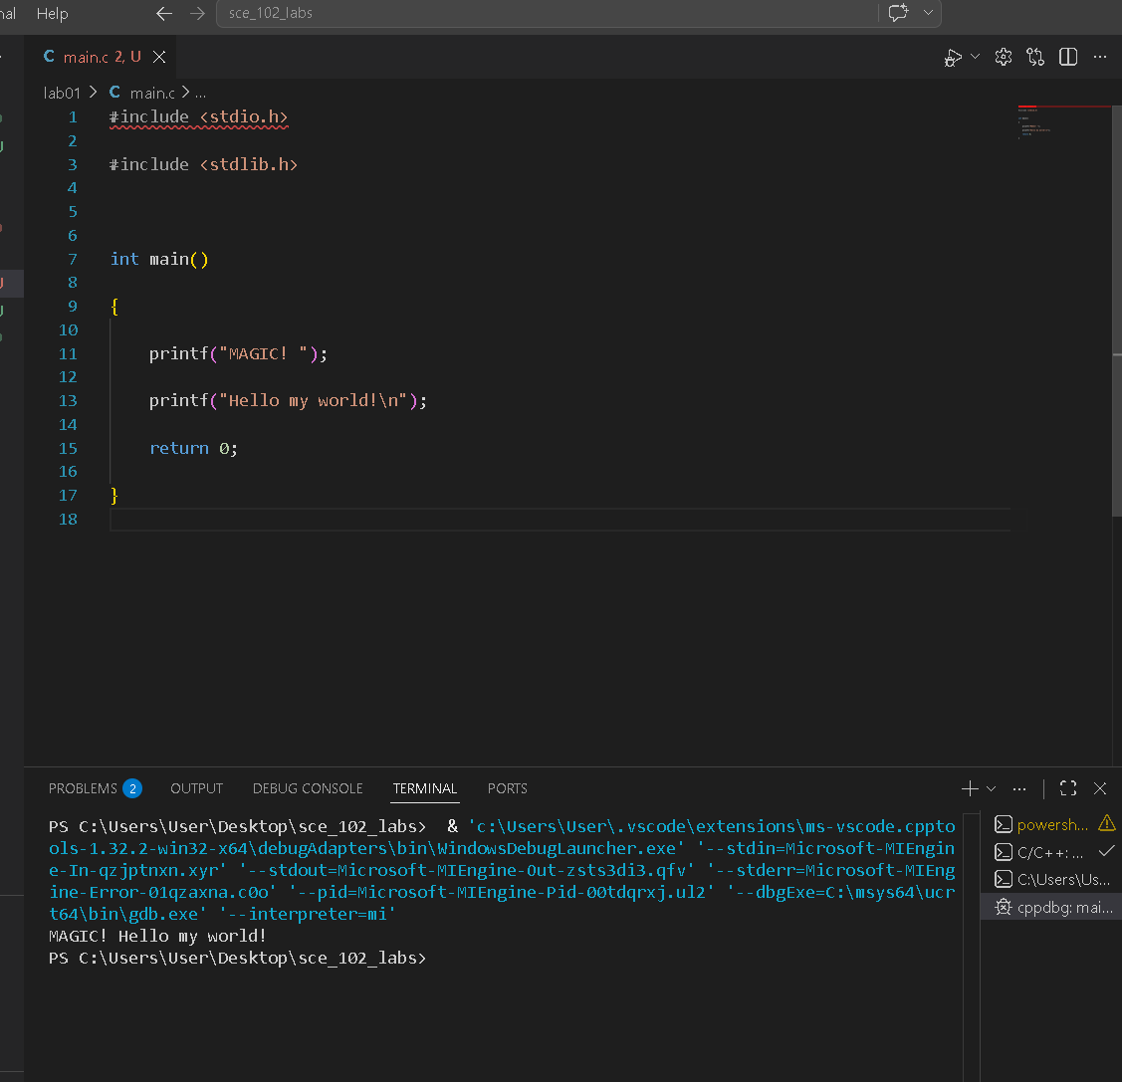

L01Q3 ให้นักศึกษาเขียน Code เพื่อแสดงผลชื่อและนามสกุลของตนเอง โดยการใช้คำสั่ง printf เพียงแค่ 1 ครั้งเท่านั้น
ตัวอย่างผลลัพธ์
Hello!
My name is Jirayu Peetakul.
Nice to meet you!

ผลลัพท์ที่ได้
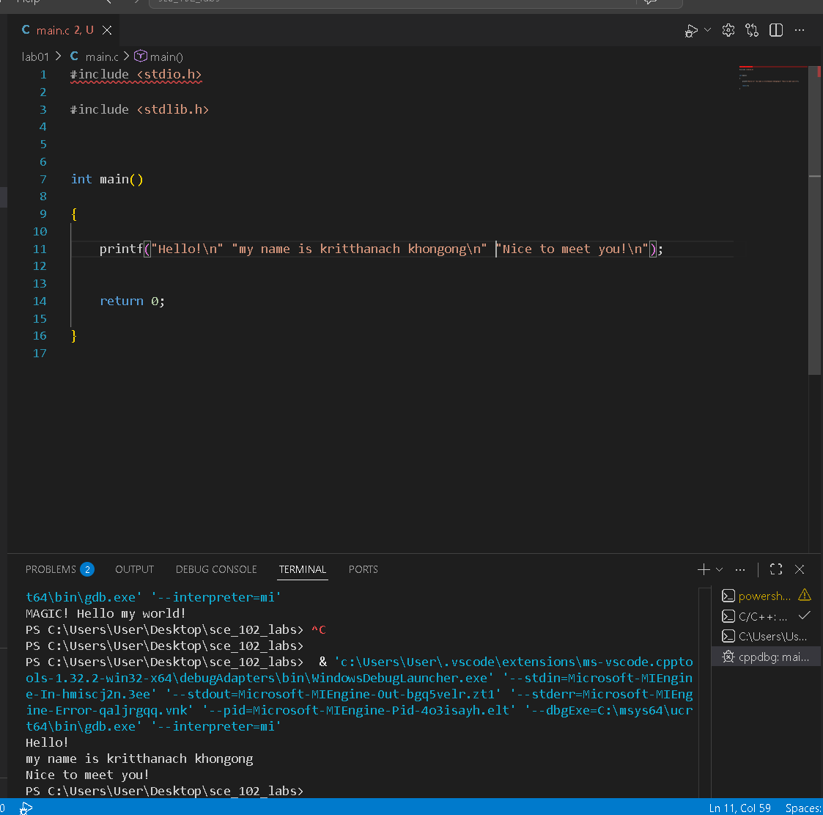

หมายเหตุ: ในการส่งงานแต่ละครั้ง ให้สร้างโฟลเดอร์และไฟล์ main.c ใหม่ทุกครั้ง และใช้ GitHub เป็นช่องทางในการส่งงาน โดยต้องอัปโหลดไฟล์รายงานในรูปแบบ Word หรือ PDF รวมไปกับโปรเจกต์ก่อนทำการ git push

